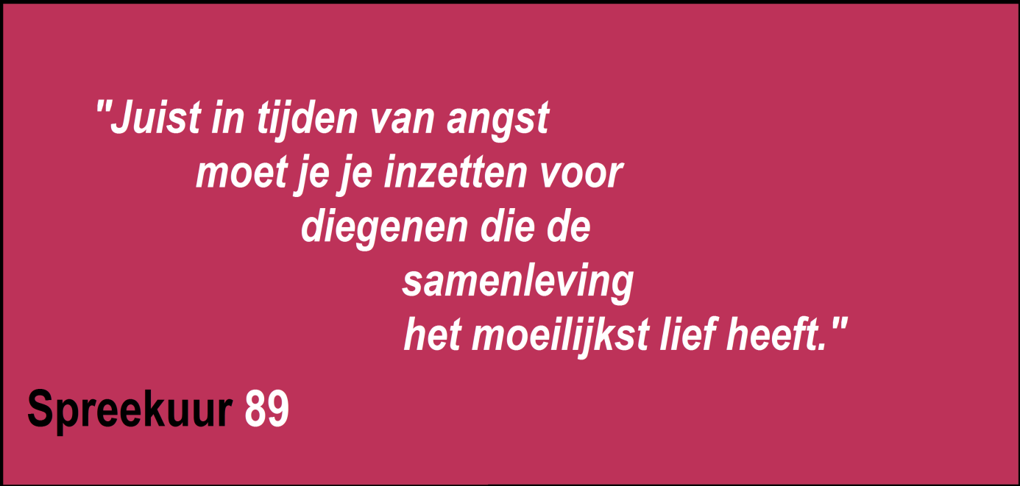

**Spreekuur 89 is een niet-hiërarchisch maatschappelijk verbond dat zich hard maakt voor de vrijheid van personen die onderdrukt of opgesloten worden omdat zij als ‘risico’ worden gezien. Wij richten ons vooral op de situatie van mensen in de psychiatrie, maar ook mensen buiten de psychiatrie kunnen terecht bij het netwerk van Spreekuur 89.** **Wij zijn tegen dwang en voor vrijwillige en wederkerige relaties.**

Heb jij ook de indruk dat de samenleving beter kan? Hou jij van vrijheid, maar heb je de indruk dat de huidige samenleving vooral nadruk legt op meer controle en repressie? Ben jij begaan met het lot van verdachtgemaakte groepen? Geloof jij in de kracht van vrije individuen die zelf hele mooie, creatieve dingen kunnen opzetten?

**Dan is Spreekuur 89 wellicht iets voor jou!**

We hebben verschillende projecten

a)  het Kritische Netwerk waarin je mensen die hulp vragen helpt volgens hun en jouw eigen condities

b)  actief mee-organiseren en bijdragen aan activiteiten zoals workshops

c)  meedoen aan onderzoeksprojecten en publicaties

Je mag zoveel doen als je wilt en kunt.



**Spreekuur 89 is een niet-hiërarchisch maatschappelijk verbond dat zich hard maakt voor de vrijheid van personen die onderdrukt of opgesloten worden omdat zij als ‘risico’ worden gezien. Wij richten ons vooral op de situatie van mensen in de psychiatrie, maar ook mensen buiten de psychiatrie kunnen terecht bij het netwerk van Spreekuur 89.** **Wij zijn tegen dwang en voor vrijwillige en wederkerige relaties.**

Heb jij ook de indruk dat de samenleving beter kan? Hou jij van vrijheid, maar heb je de indruk dat de huidige samenleving vooral nadruk legt op meer controle en repressie? Ben jij begaan met het lot van verdachtgemaakte groepen? Geloof jij in de kracht van vrije individuen die zelf hele mooie, creatieve dingen kunnen opzetten?

**Dan is Spreekuur 89 wellicht iets voor jou!**

We hebben verschillende projecten

a)  het Kritische Netwerk waarin je mensen die hulp vragen helpt volgens hun en jouw eigen condities

b)  actief mee-organiseren en bijdragen aan activiteiten zoals workshops

c)  meedoen aan onderzoeksprojecten en publicaties

Je mag zoveel doen als je wilt en kunt.

**Kritisch Netwerk**

We bouwen aan een **netwerk van individuen** die hulp willen bieden aan gepsychiatriseerden die vastzitten in de gedwongen geestelijke gezondheidszorg of daar bang voor zijn in de toekomst. Dit houdt bijvoorbeeld in het bieden van persoonlijk advies, het bijwonen van belangrijke gesprekken, een oogje in het zeil houden m.b.t. hoe de persoon behandeld wordt en emotionele steun bieden. Vaak wordt de emotionele impact van dwangingrepen genegeerd en hier alleen al hierom bieden sommige individuen uit het netwerk emotionele steun. Deze steun varieert per individu.

De enige voorwaarde die Spreekuur 89 stelt aan individuen die zich aan willen sluiten bij het Kritische Netwerk, is dat zij de vrijheid van ieder in gelijke mate respecteren in hun werk. Spreekuur 89 stelt niet de eis dat individuen die helpen, zelf geen hulp dienen te ontvangen – in tegenstelling tot veel formele hulporganisaties.

De rol van Spreekuur 89 is ervoor dat mensen die niet-autoritaire, niet op hiërarchie gebaseerde hulp wensen, sneller in kontakt komen met individuen die hulp kunnen bieden dan anders het geval zou zijn.

**Werkt het?**

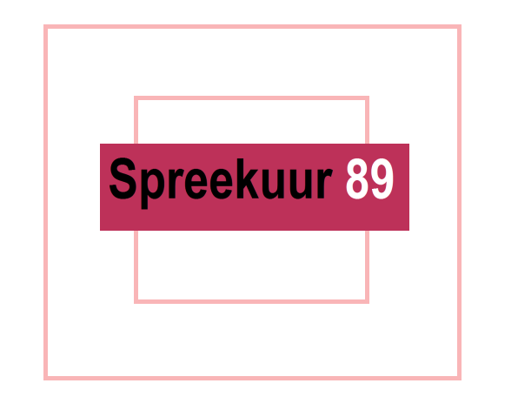We hebben al enkele prachtige resultaten behaald. Zo zijn mensen die we helpen vervroegd uit de instelling gekomen en geholpen met hun terugkeer naar de samenleving. Ook zijn er emotionele baten. Zo stellen mensen die zijn bijgestaan bij een belangrijk contact met de autoriteiten dat zij zich daardoor veel zekerder voelden.

**info@spreekuur89.nl www.spreekuur89.nl**

**@Spreekuur89 op Facebook, Youtube en Twitter**

**Donaties worden sterk gewaardeerd NL27 TRIO 0784 9126 88 op**

**naam van Perceval onder vermelding van ‘donatie Spreekuur 89’**

**Kritisch Netwerk**

We bouwen aan een **netwerk van individuen** die hulp willen bieden aan gepsychiatriseerden die vastzitten in de gedwongen geestelijke gezondheidszorg of daar bang voor zijn in de toekomst. Dit houdt bijvoorbeeld in het bieden van persoonlijk advies, het bijwonen van belangrijke gesprekken, een oogje in het zeil houden m.b.t. hoe de persoon behandeld wordt en emotionele steun bieden. Vaak wordt de emotionele impact van dwangingrepen genegeerd en hier alleen al hierom bieden sommige individuen uit het netwerk emotionele steun. Deze steun varieert per individu.

De enige voorwaarde die Spreekuur 89 stelt aan individuen die zich aan willen sluiten bij het Kritische Netwerk, is dat zij de vrijheid van ieder in gelijke mate respecteren in hun werk. Spreekuur 89 stelt niet de eis dat individuen die helpen, zelf geen hulp dienen te ontvangen – in tegenstelling tot veel formele hulporganisaties.

De rol van Spreekuur 89 is ervoor dat mensen die niet-autoritaire, niet op hiërarchie gebaseerde hulp wensen, sneller in kontakt komen met individuen die hulp kunnen bieden dan anders het geval zou zijn.

**Werkt het?**

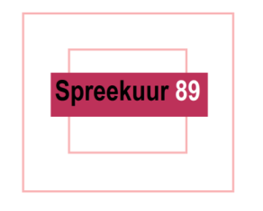We hebben al enkele prachtige resultaten behaald. Zo zijn mensen die we helpen vervroegd uit de instelling gekomen en geholpen met hun terugkeer naar de samenleving. Ook zijn er emotionele baten. Zo stellen mensen die zijn bijgestaan bij een belangrijk contact met de autoriteiten dat zij zich daardoor veel rustiger en zekerder voelden.

**info@spreekuur89.nl www.spreekuur89.nl**

**@Spreekuur89 op Facebook, Youtube en Twitter**

**Donaties worden sterk gewaardeerd NL27 TRIO 0784 9126 88 op**

**naam van Perceval onder vermelding van ‘donatie Spreekuur 89’**